四川省专业技术人才职称评审

信息系统个人操作说明

本操作说明主要对四川省专业技术人才职称评审信息系统（下称本系统）申报职称过程中的操作流程、系统功能以及部分项目内容进行解释说明。

目录

1.1 浏览器设置 1

2.1 注册登录 1

2.1.1 网址设置 1

2.1.2 登录设置 1

2.1.3 注册设置 3

3.1申报资格校验 5

4.1 职称申报流程 5

4.1.1评价方式分类 5

4.1.2职称申报流程 7

5.1 申报操作流程 9

5.1.1 个人端社会化评审申报操作流程 9

5.1.1.1 个人申报设置 9

5.1.1.2 个人申报信息 13

5.1.1.3 暂存和提交 26

5.1.2个人端委托评审申报流程 28

5.1.2.1 个人申报设置 28

5.1.2.2 个人申报信息 31

5.1.3个人端职称初定申报流程 33

5.1.3.1 个人申报设置 33

5.1.3.2 个人申报信息 37

5.1.3.3 暂存和提交 43

5.1.4个人端职称初定申报流程 44

5.1.4.1 个人申报设置 44

5.1.4.2 个人申报信息 48

6.1 个人信息 50

6.1.1个人基本信息 50

6.1.2学历信息 51

6.1.3资历信息 51

6.1.4工作经历 52

6.1.5社会团体 53

6.1.6继续教育 53

6.1.7考核情况 54

6.1.8考试信息 55

7.1专技人才统计 55

7.1.1 新增和修改 55

7.1.2 查看详情 57

# 1.1 浏览器设置

软件采用B\S架构，因此只需要在本地电脑上安装一个浏览器即可，但是受开发环境、开发语言、浏览器兼容性等客观因素影响，推荐使用：谷歌（最佳）、火狐、360极速浏览器。

# 2.1 注册登录

## 2.1.1 网址设置

打开浏览器，输入网址：“”，即可进入四川省专业技术人才职称评审系统的首页。如下图2.1所示。

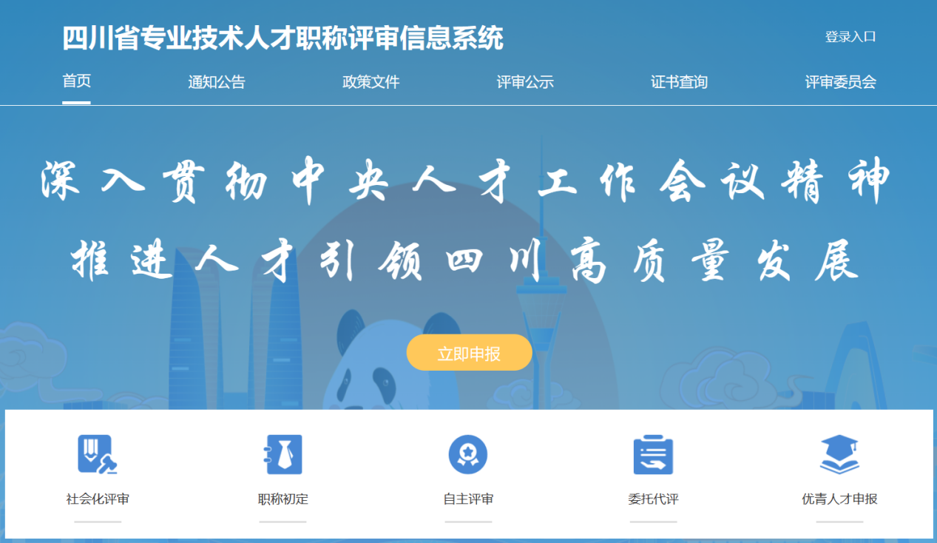

图2.1

## 2.1.2 登录设置

点击系统首页的【登录入口】按钮，如下图2.2所示。

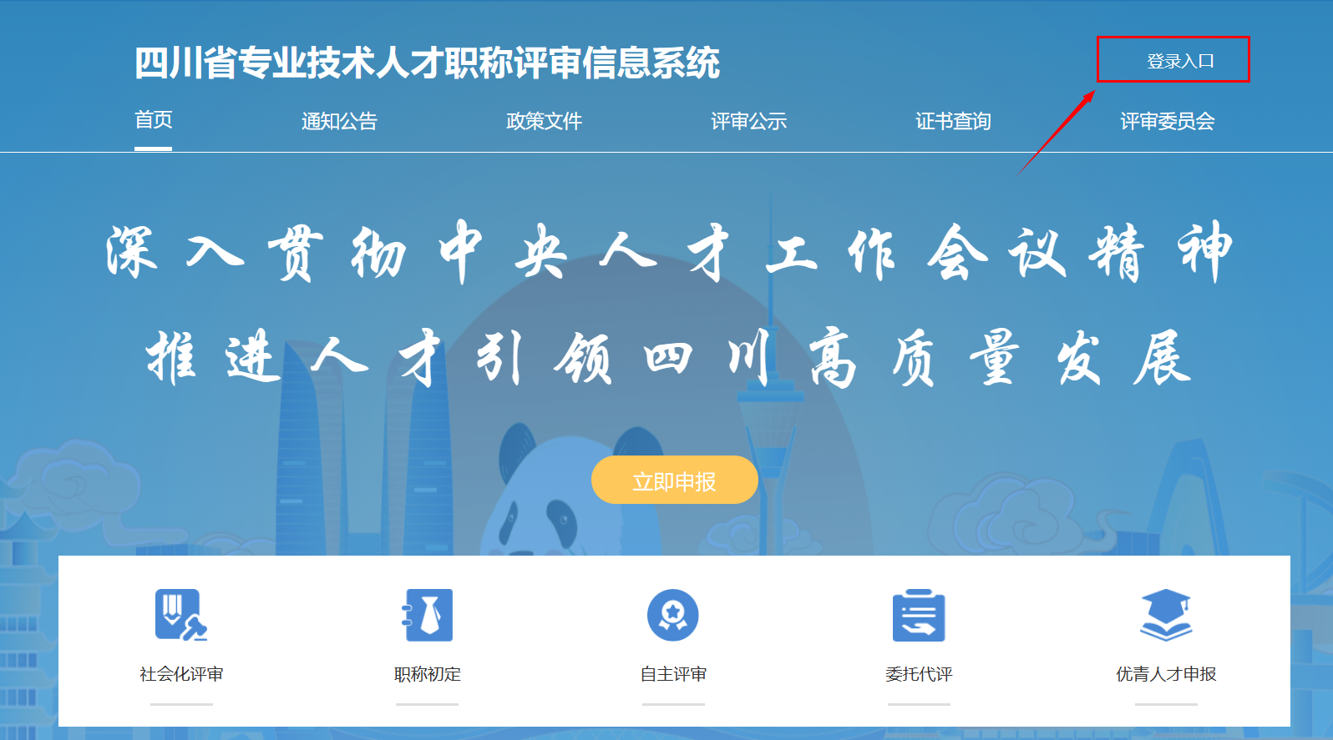

图2.2

在登录入口弹窗，点击【登录】按钮，会跳转至身份认证平台，在该平台完成登录后跳转回本系统。如下图2.3所示。

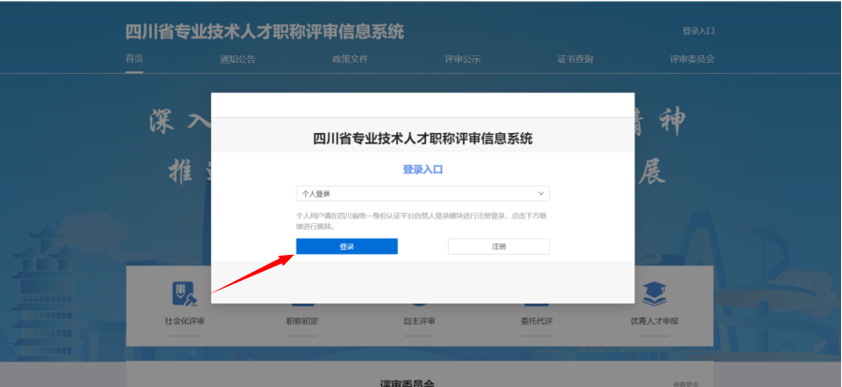

图2.3

本系统个人用户接入四川省统一身份认证平台，在该平台完成登录后跳转回本系统。如下图2.4所示。

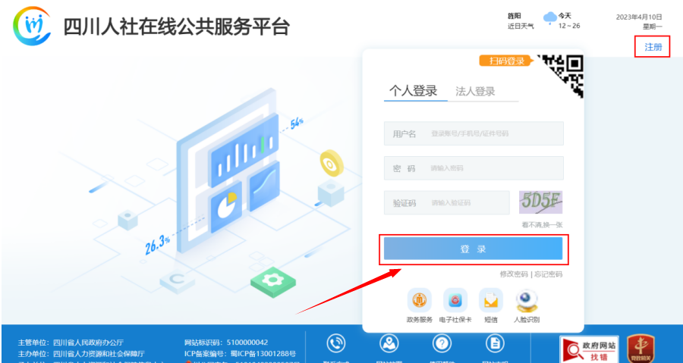

图2.4

## 2.1.3 注册设置

点击系统首页的【登录入口】按钮，如下图2.5所示。



图2.5

在登录入口弹窗，点击【注册】按钮，会跳转至身份认证平台，在该平台完成注册及实名认证后跳转回本系统。如下图2.6所示。

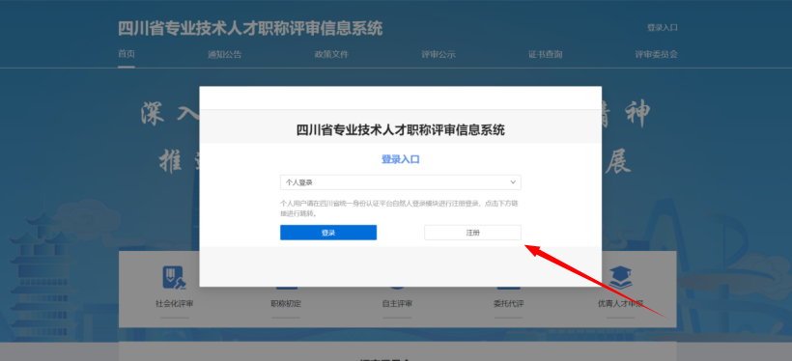

图2.6

本系统个人用户接入四川省统一身份认证平台，在该平台完成注册及实名认证后跳转回本系统。如下图2.7所示。

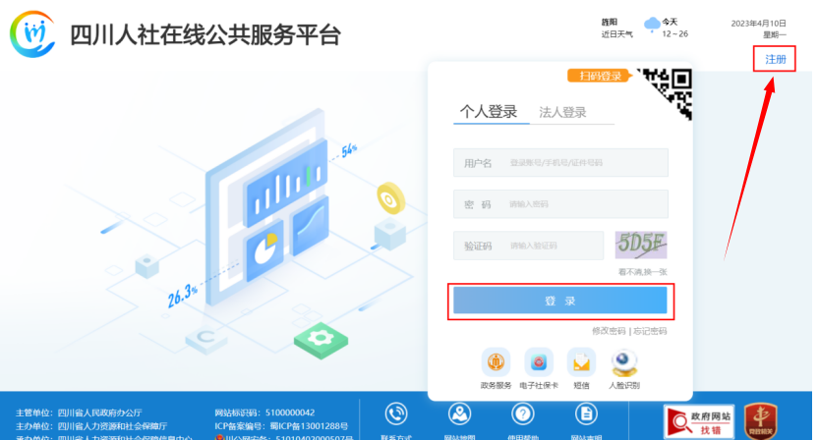

图2.7

# 3.1申报资格校验

注册完成并登录的账号，可以在系统中设置本人的申报需求并查看评委会的工作安排等信息。开始申报前系统将校验申报人的申报基本条件（至少满足以下两项之一）：

1. 申报人在四川省缴纳社会保险且已经办理四川省社保卡；
2. 申报人具备四川省户籍。

※不具备以上条件，但劳动关系在四川的申报人，需先由对应职称业务主管部门审核后方可正常申报，操作如下：

完成本人“个人申报设置”后，根据实际需求选择相应评委会并点击“立即申报”后弹出窗口，根据本人劳动关系实际勾选相应的职称业务主管部门，上传本人劳动关系佐证材料并等待审核结果。

# 4.1 职称申报流程

## 4.1.1评价方式分类

本系统中进行的职称申报，针对本市不同申报需求和申报人员情况，共分为四种评价方式，如下图4.1所示：

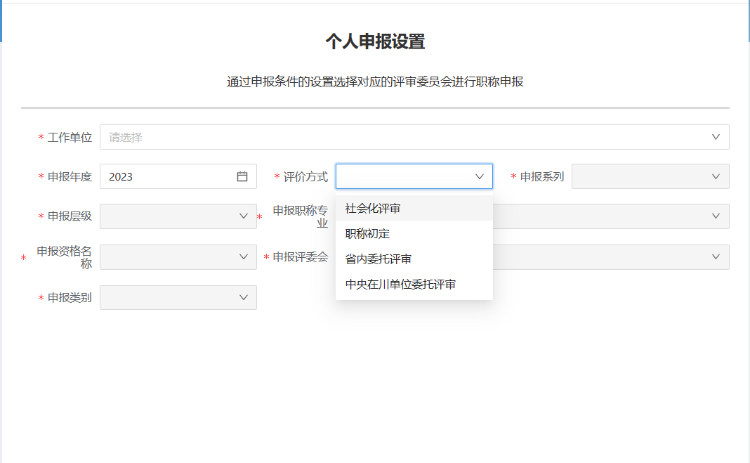

图4.1

1. 社会化评审：由本市按照国家政策统一设置的社会化评审委员会统一组织，申报对象为全市符合申报条件的专业技术人才，每年进行一次。
2. 单位职称初定：符合政策要求的申报人，由用人单位职称初定并提交职称业务主管部门审核，并颁发电子职称证书。
3. 省内委托评审：职称申报实行属地原则，如果申报人所在地区、单位不具备相应职称系列、专业的评审权限，可委托其它地区、单位进行评审，同时出具委托函，申报人获取委托评审函后完善申报信息走正常审核流程。
4. 中央在川单位委托评审：中央驻川单位委托四川省高级评委会对所属企事业单位在职在岗人员进行评审，须向省人社厅出具委托评审函，经同意后申报人可按照正常流程开展委托评审。

## 4.1.2职称申报流程

根据上评价方式的不同，职称申报的流程有所差异：

1. 社会化评审：申报人自行确认评价方式和申报系列、层级、专业、资格名称、申报类别后选择相应评审委员会填报，按照评审委员会政策和工作安排，填写本人相关信息并提交工作单位，由工作单位组织推荐委员会进行推荐，并对拟推荐人员进行公示，公示无误后逐级提交至职称业务主管部门，主管部门审核无误提交至评审委员会审核，以上任一审核环节如发现材料不符合要求需退回申报人账户，修改后重新提交，直至评委会接收。全部申报人员材料接收完成后评审委员会组织专家评审，评审通过人员公示完成后上报相应的授权管理单位，颁发电子职称证书。
2. 单位职称初定：对符合政策条件的专业技术系列、层级、专业，由申报人在系统中发起初定申请，不需经评审委员会评审，由职称业务主管部门审核完成后直接提交至授权管理单位颁发证书。
3. 省内委托评审：专业技术人才选择社会化评审进行职称申报，系统未显示出本属地可申报的评委会，专业技术人才需重新选择省内委托评审的评价方式，在本系统中填写申报层级、系列等申报信息，逐级提交至所属地区的授权管理单位审核，由授权管理单位上传委托评审函，并指定申报的评委会。完成上述流程后，申报人在我的申报页面点击继续申报，补充完善其余的申报信息，逐级提交至所委托的评审委员会审核，以上任一审核环节如发现材料不符合要求需退回申报人账户，修改后重新提交，直至所委托的评委会接收。全部申报人员材料接收完成后评审委员会组织专家评审，评审通过人员公示完成后，评审通过的人员信息上报到原所属地区的授权管理单位，颁发电子职称证书。
4. 中央在川单位委托评审：专业技术人才选择中央在川单位委托评审的评价方式进行职称申报。申报人填写申报层级、系列等申报信息，逐级提交至所在单位的最高层单位审核，由最高层单位上传委托评审函，并提交至四川省人力资源和社会保障厅审核，省人社厅同意委托后，需指定委托的评审委员会。完成上述流程后，申报人在我的申报页面点击继续申报，补充完善其余的申报信息，逐级提交至所委托的评审委员会审核，以上任一审核环节如发现材料不符合要求需退回申报人账户，修改后重新提交，直至所委托的评委会接收。全部申报人员材料接收完成后评审委员会组织专家评审，评审通过人员公示完成后，申报人可以在本系统中查看评审结果。

# 5.1 申报操作流程

使用本系统进行职称申报主要分以下几个步骤（以社会化评审、委托评审为例）：

## 5.1.1 个人端社会化评审申报操作流程

### 5.1.1.1 个人申报设置

#### 1.功能描述

该模块主要用于个人职称申报需求的设置通过选择所需申报的职称系列、层级、专业、资格名称等信息，关联对应的评审委员会的申报政策要求设置，而后进行职称申报。

#### 2.操作步骤

#### （1）申报入口：

点击主界面【立即申报】或个人主页，如下图5.1、5.2所示：

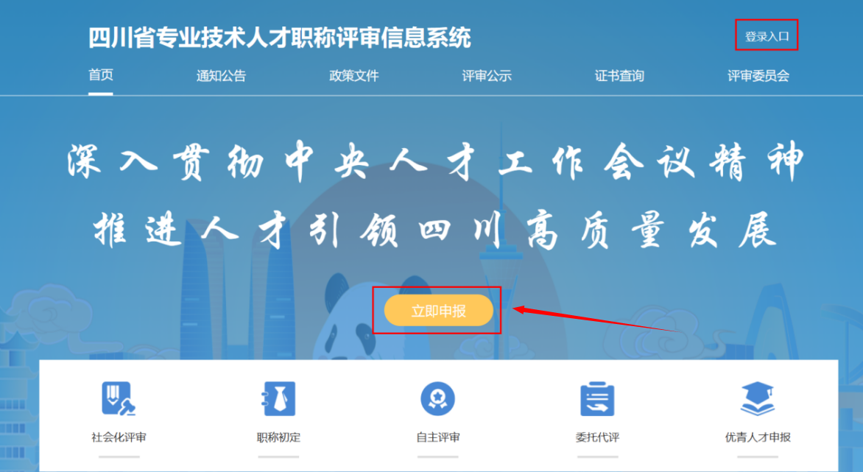

图5.1

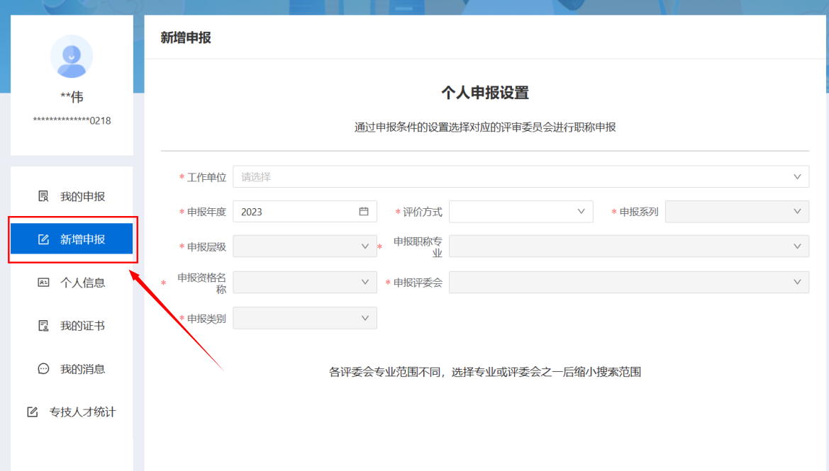

图5.2

#### （2）选择工作单位

点击【工作单位】空白框，弹出工作单位查询框，如下图5.3所示：

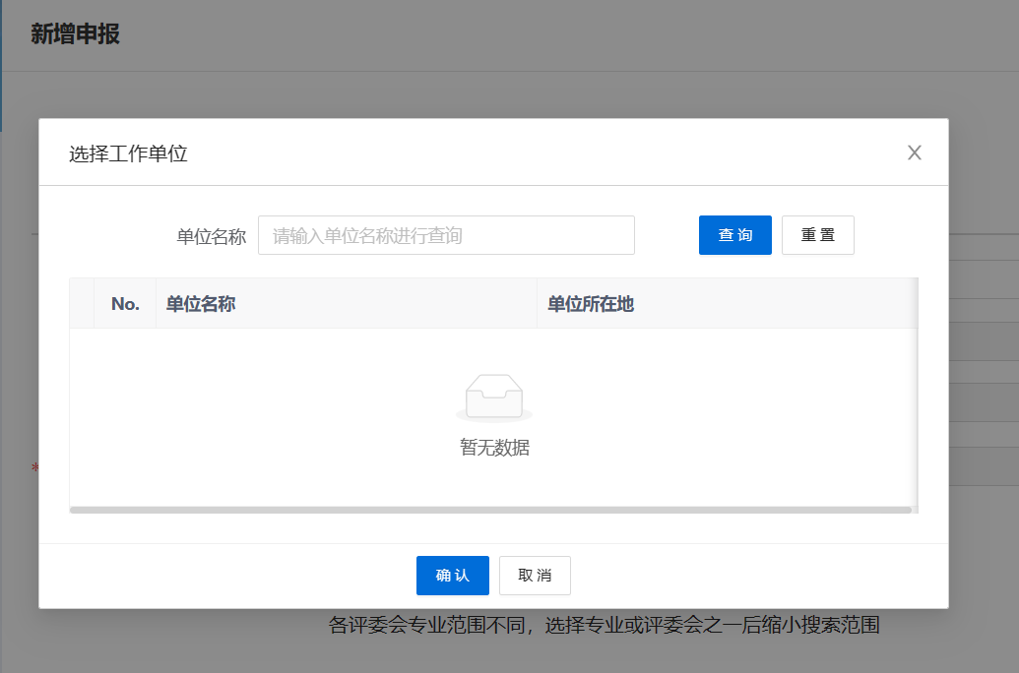

图5.3

在【单位名称】空白框内输入工作单位名称关键字，点击查询，在下面列表中选择自己的工作单位后点击确认。如下图5.4所示。

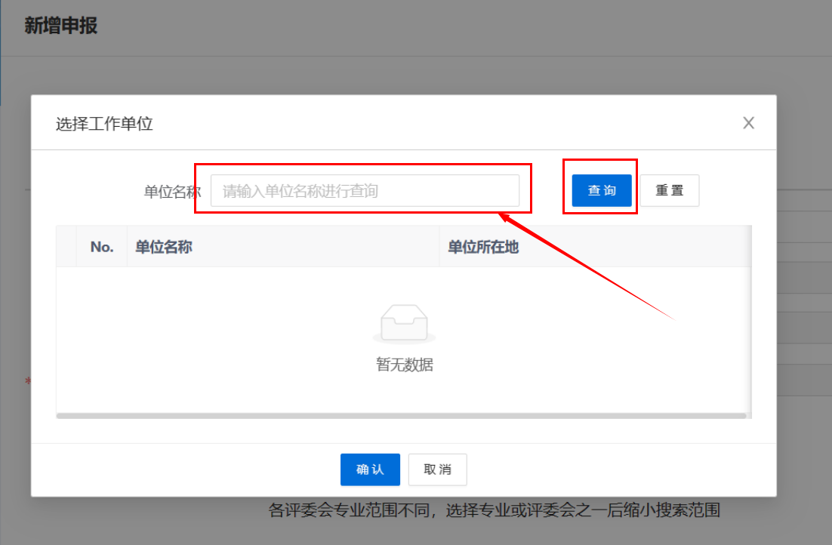

图5.4

注：申报人所在工作单位在系统中建立单位账户后才能在该处查询和选择，未查询到个人工作单位的申报人须联系本单位职称业务管理部门进行注册，否则无法申报。单位账户的获取方式详见单位端操作说明。

#### （3）选择申报需求

根据自身申报需求在各自下拉菜单中选择相应的评价方式、申报系列、申报层级、申报专业、申报资格名称，点击查询后可查询符合当前申报设置的评审委员会列表，可自行查询评审委员会的评审范围、评审政策、工作安排、咨询电话等信息，申报人需详细了解并确认无误后自行选择一个符合需求的评审委员会进行申报，已列入诚信档案黑名单且在禁止申报时间范围内的申报人不允许进行申报。设置完成后，点击所选评委会对应的【立即申报】，可以进入本人个人信息填报页面，如下图5.5所示：

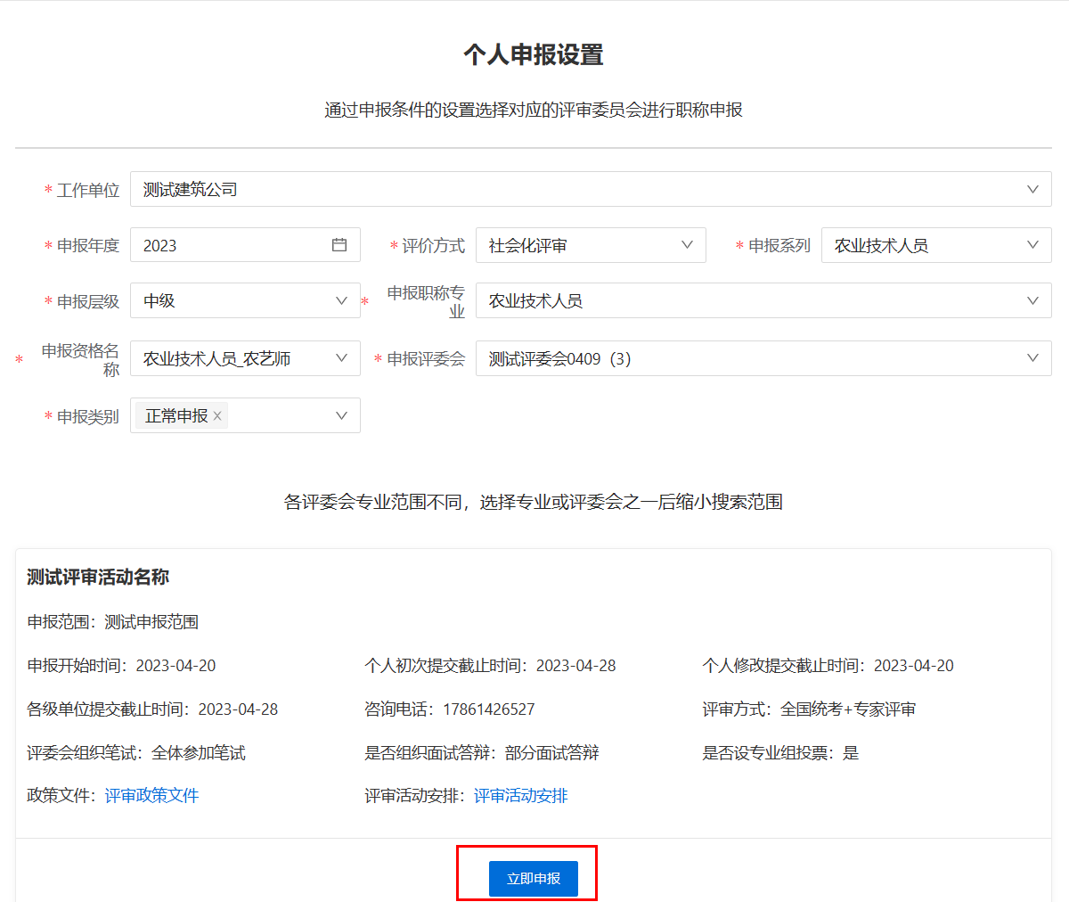

图5.5

注：申报系列、申报层级、申报职称专业、申报资格名称相互关联，选择其中一项后其他项自动筛选出符合该项的剩余项，全部选定后可查询出符合所选且当前有正在进行中评审活动的评委会（未设置评审活动），进而查询相关政策和安排。如选择后未找到合适的评委会，需重新选择的，应首先清空申报系列项（点击信息项后面的叉号），并从此处开始重新设置，如下图5.6、5.7所示。

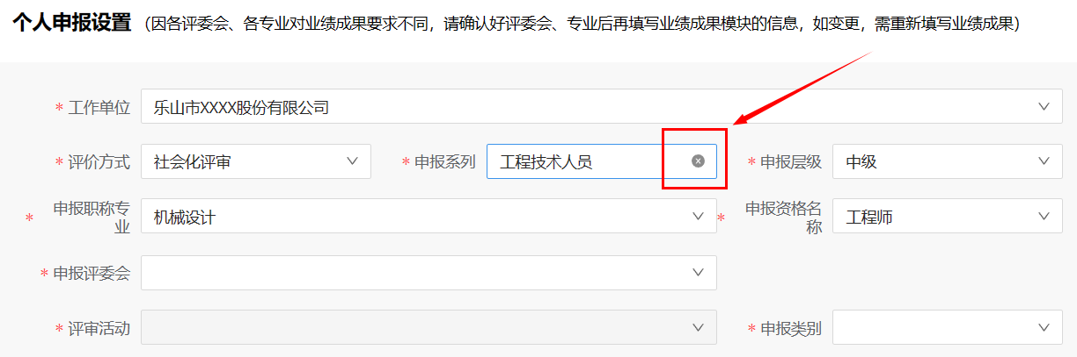

图5.6

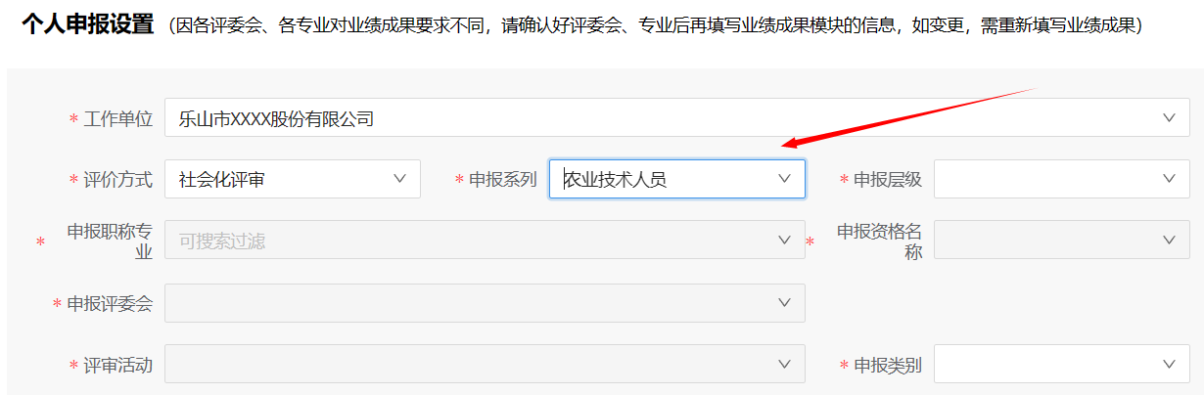

图5.7

### 5.1.1.2 个人申报信息

#### 1.功能描述：

该模块主要用于个人职称申报信息的填写，主要包含个人基本信息、社保参保信息、学历信息、资历信息、工作经历、业绩成果、社会团体、继续教育、考核情况、考试信息、中小学教师信息、卫生技术信息、评委会需求申报材料等信息。申报相关附件支持pdf、doc、图片、xls数据格式，附件大小不可超过10M。

#### 2.操作步骤

#### （1）个人基本信息

点击【个人基本信息】，填写申报人员的基本信息，信息项前有红色星号标记的为必填项。点击蓝色字体按钮上传，可以上传照片（上传的个人照片为近期免冠正面彩色证件照，背景色不限定，该照片将显示在电子职称证书上。照片为必传项）。如下图5.8所示：

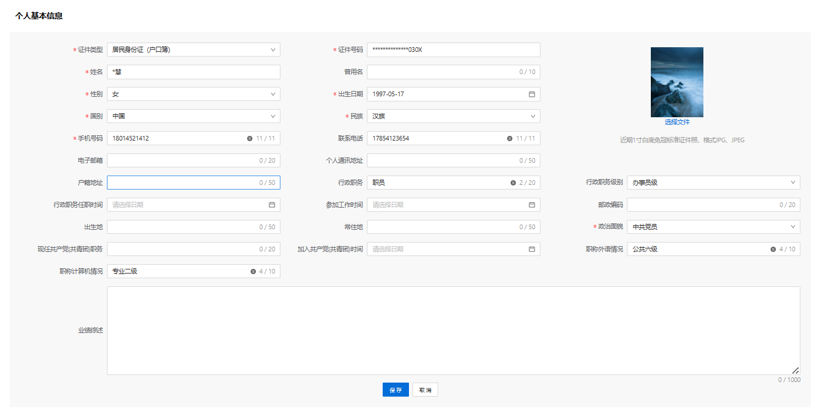

图5.8

注：

注册时的信息（姓名、身份证号）及其关联信息不可修改；

【业绩综述】须如实填写在工作当中工作实绩和工作能力情况。

#### （2）社保参保信息

进入个人申报页面，系统会自动获取申报人获取社保库信息，显示数据来源。如下图5.9所示。

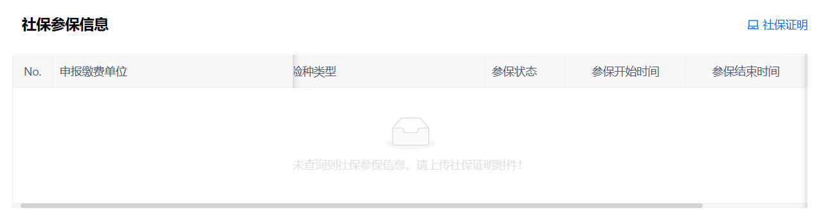

图5.9

#### （3）学历信息

点击【同步】，可以选择部分或全部已有的人社步学历平台的学历信息；点击【添加学历信息】，出现如下图5.10、5.11所示界面，填写相关学历信息后，点击确定。

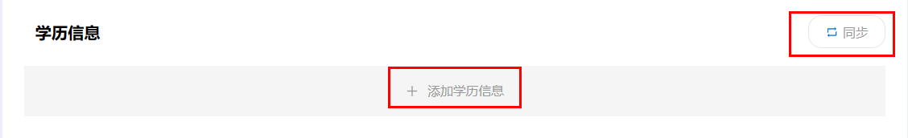

图5.10

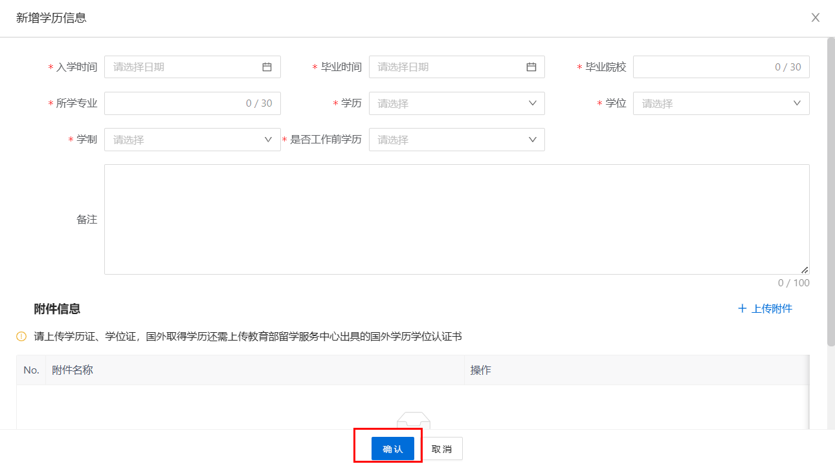

图5.11

#### （4）资历信息

点击【同步】，可以选择部分或全部已有的四川省、人社部职业资格证书；点击【资历信息】出现如下图5.12、5.13界面，填写资历信息，点击确定即可完成该信息项的录入。

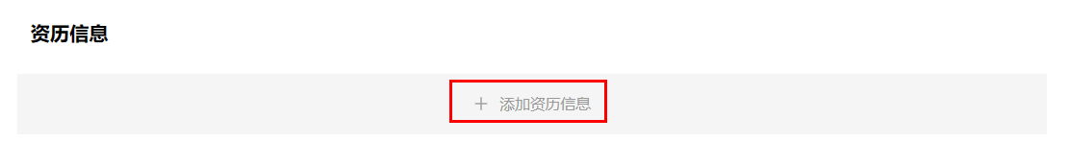

图5.12

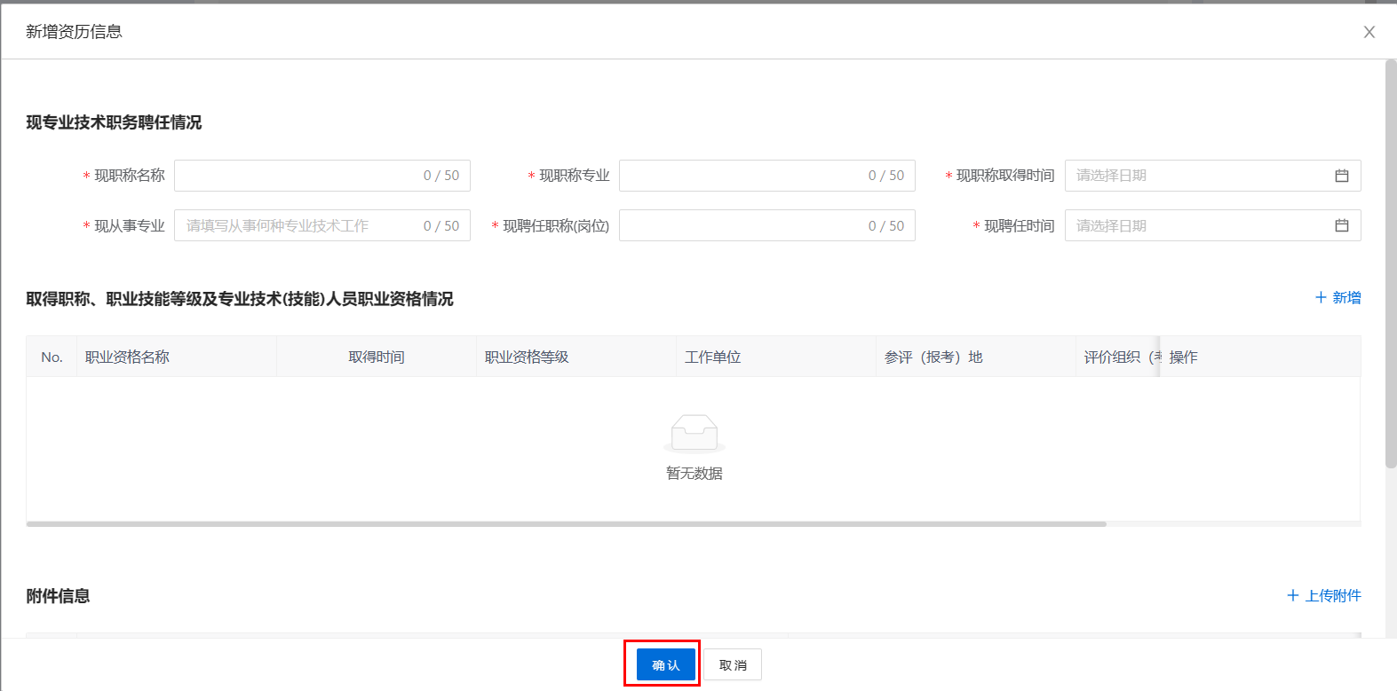

图5.13

#### （5）工作经历

点击【添加工作经历】，出现如下界面，填写工作经历信息，点击确定即可完成该信息项的录入，如下图5.14所示。

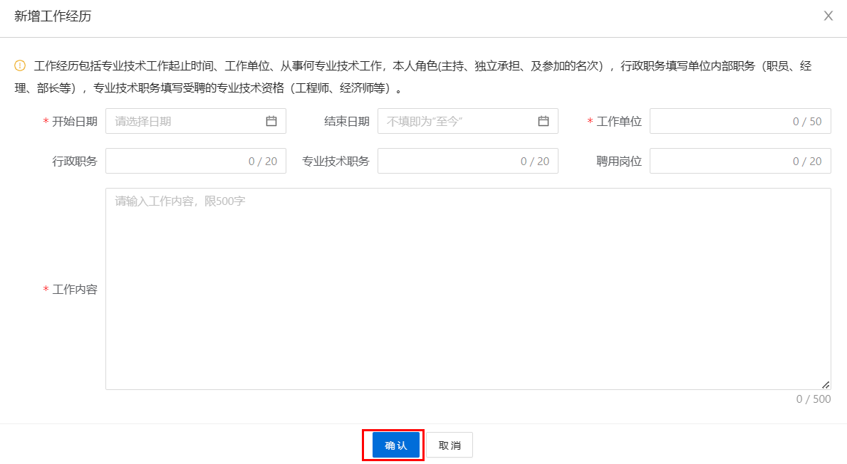

图5.14

注：工作经历的结束时间可以填写至今；申报人使用系统首次申报职称并通过后，下次申报职称时，之前任职的工作经历内容不可更改，目前在职的工作经历可进行修改。工作经历支持录入多条。

#### （6）业绩成果

点击【添加业绩成果】，出现如下图5.15、5.16、5.17所示界面，选择评委会自己符合的相关业绩模板，填写对应的申报评委会所需的业绩成果信息，点击确定即可完成该信息项的录入，支持多条录入。



图5.15

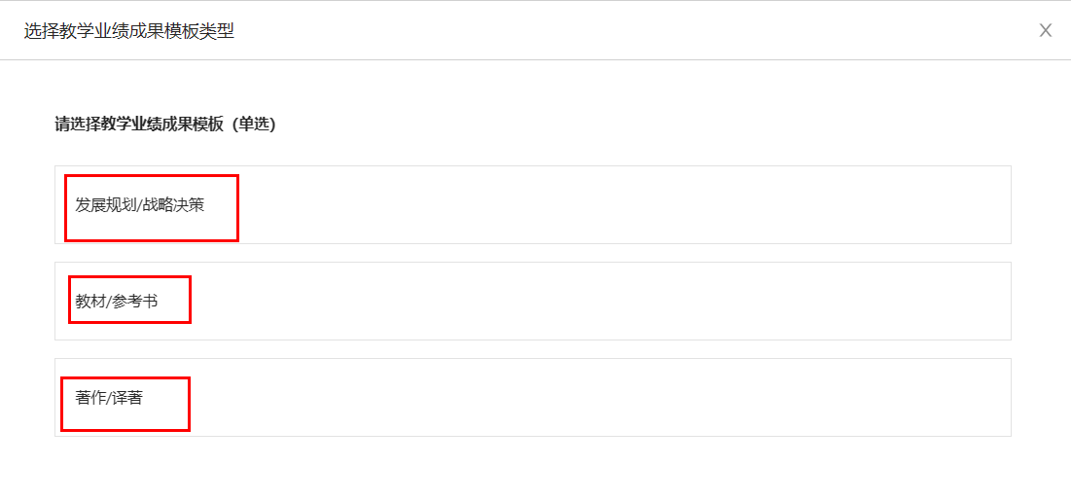

图5.16

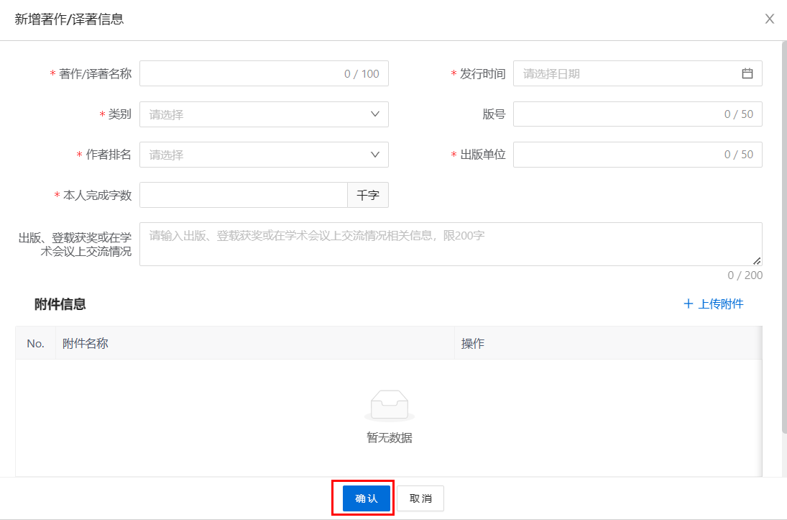

图5.17

注：业绩成果、工作能力、破格条件由评委会组建单位根据评审标准条件等进行设置，因此不同的评审活动，或者同一个评审活动下不同的申报专业，所显示的内容会有所不同。

#### （7）社会团体

点击【添加社会团体任职情况】，出现如下图5.18、5.19所示界面，填写社会团体信息信息，点击确定即可完成该信息项的录入。



图5.18

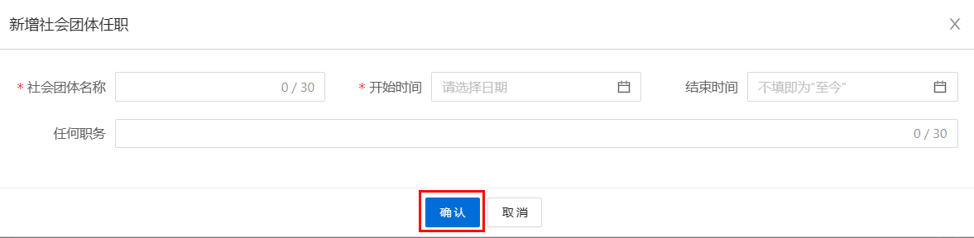

图5.19

#### （8）继续教育

点击【添加继续教育经历】，出现如下图5.20所示界面，填写继续教育信息，点击确定即可完成该信息项的录入。

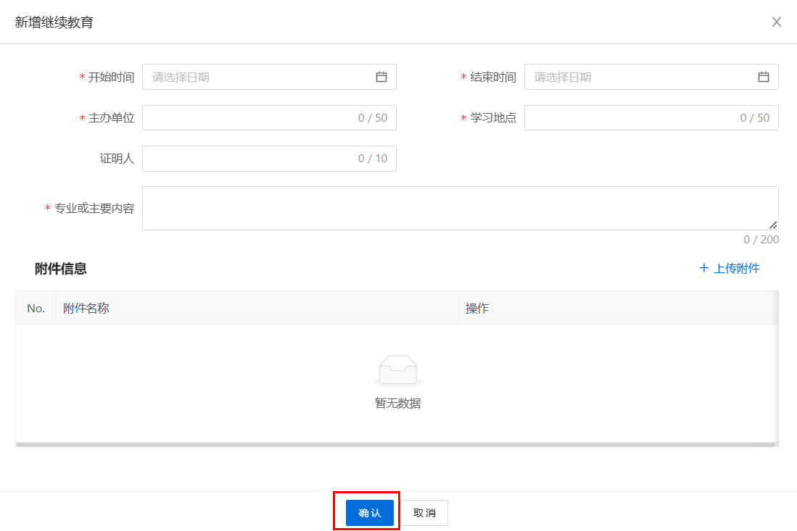

图5.20

#### （9）考核情况

点击【添加考核情况】，出现如下图5.21、5.22所示界面，填写现职称考核信息，点击确定即可完成该信息项的录入。



图5.21

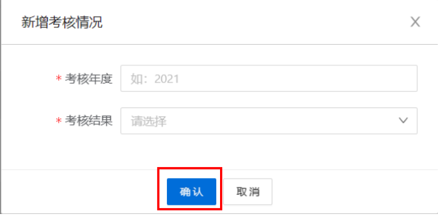

图5.22

#### （10）考试信息

申报**经济、统计、审计**等系列的专业技术人才，可以点击【添加考试信息】，出现如下图5.23、5.24所示界面，填写相关考试信息，点击确定即可完成该信息项的录入。

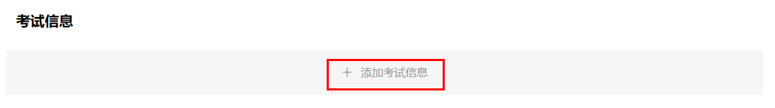

图5.23

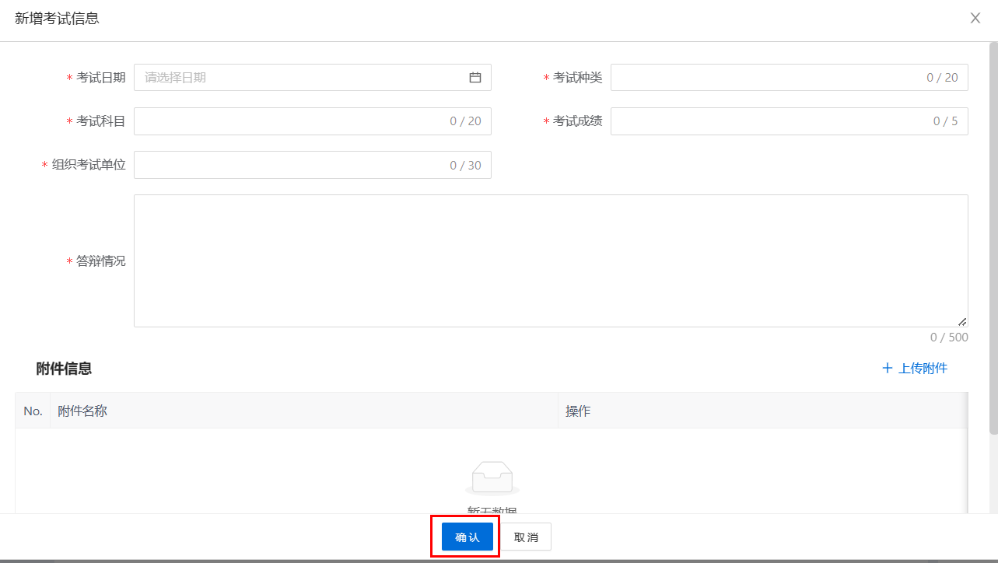

图5.24

#### （11）中小学教师信息

申报中小学教师系列的申报人需要填写（由评委会预先设置）。点击【添加中小学教师信息】，如下图5.25、5.26、5.27、5.28所示界面，填写中小学教师信息，点击确定即可完成该信息项的录入。教育基本信息、任校级领导情况、信息技术应用能力、从事学生思想政治教育工作经历及考核结果模块直接在对应位置的信息项填写即可，任教后承担示范课、公开课、研究课或专题讲座情况、在农村（薄弱、艰苦边远）学校支教或从教情况、任职后指导、培养教师情况需要点击新增按钮，在新增弹窗填写相应的内容。

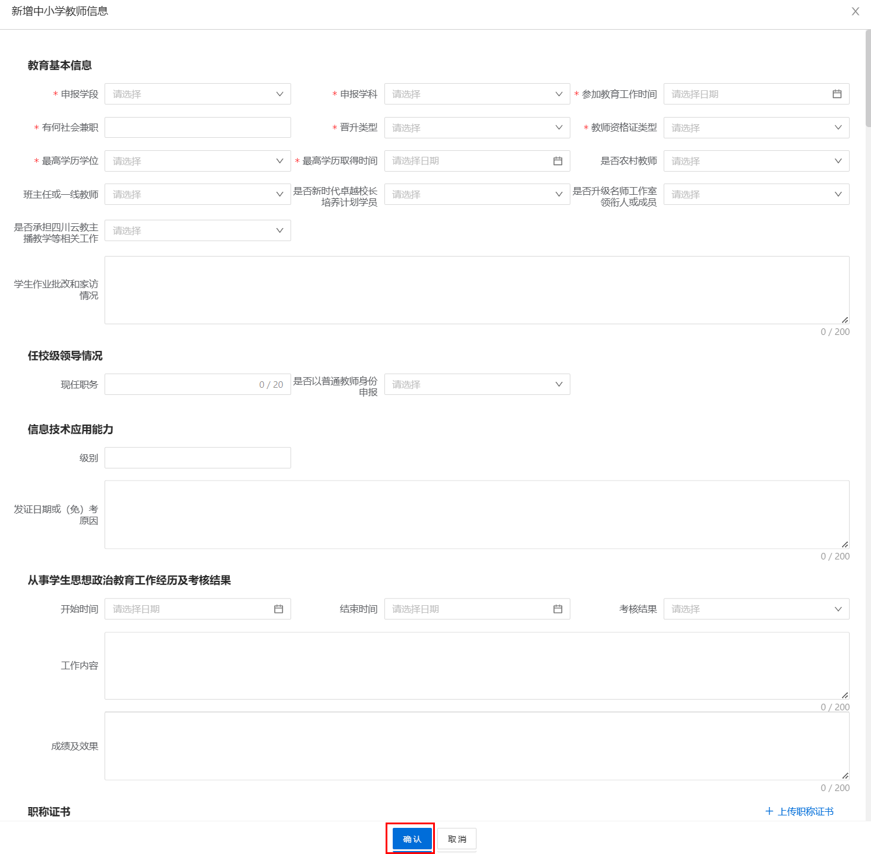

图5.25

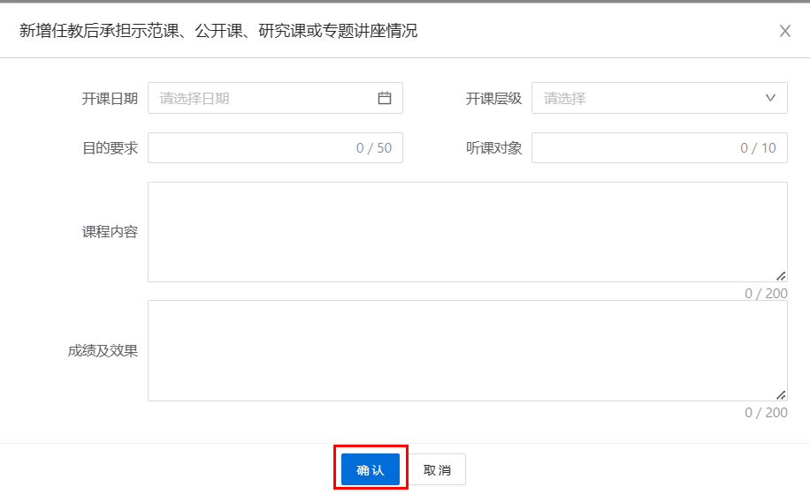

图5.26

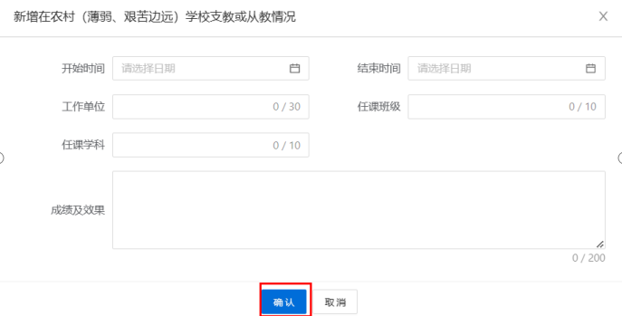

图5.27

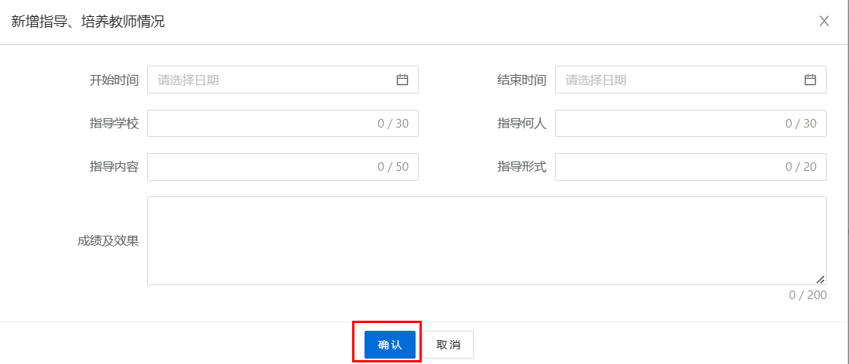

图5.28

#### （12）卫生技术信息

申报卫生系列的申报人需要填写（由评委会预先设置），点击【添加卫生技术信息】，出现如下图5.29所示界面，填写卫生技术信息，点击确定即可完成该信息项的录入。

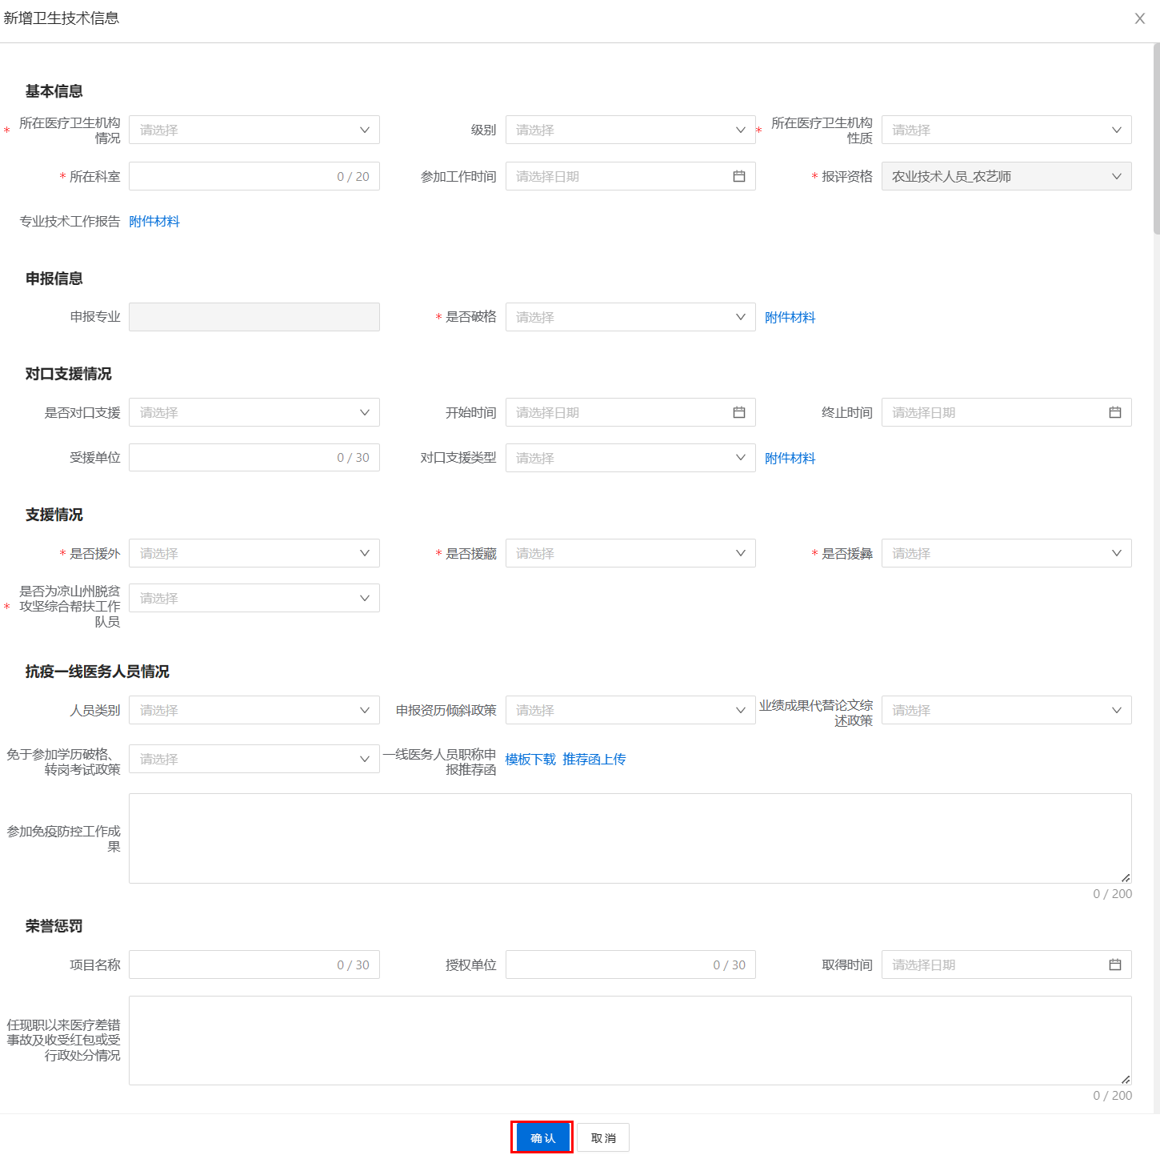

图5.29

### 5.1.1.3 暂存和提交

个人申报信息全部或部分填写后，可以点击页面右上角的【暂存】按钮，将所填信息保存，待补充完整后进行提交。如下图5.30所示。

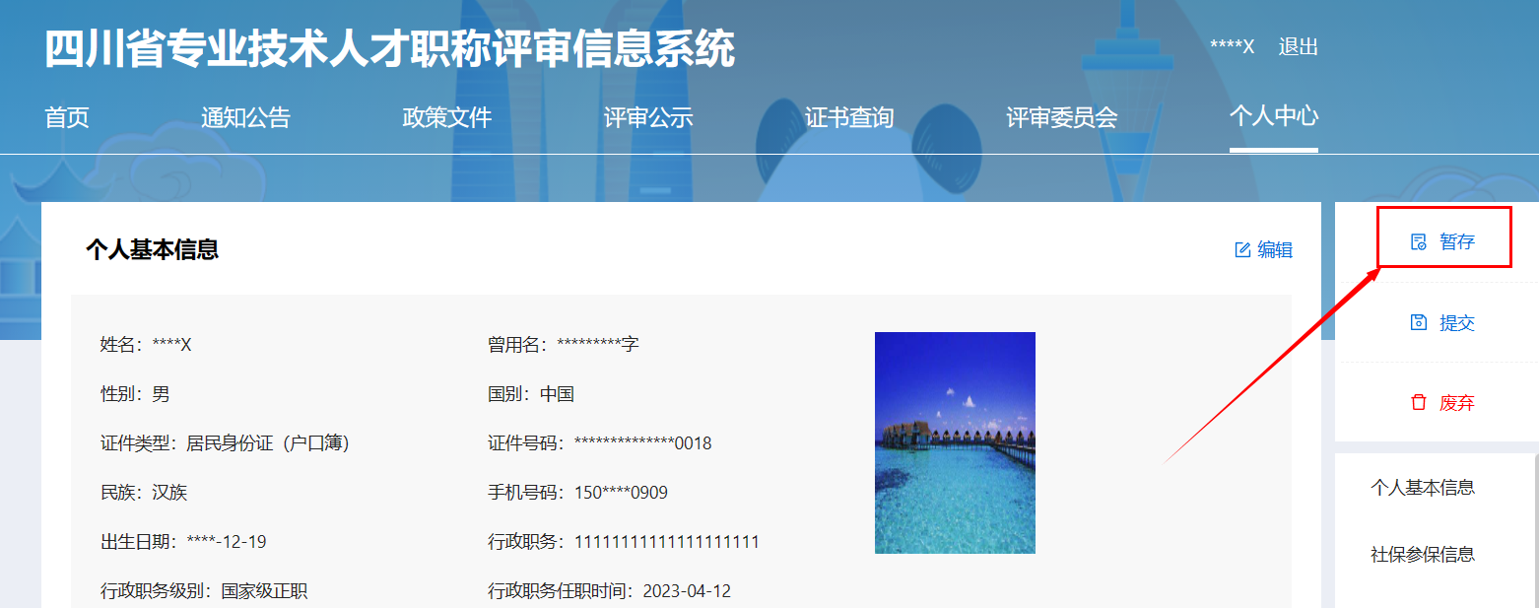

图5.30

点击右上角的【提交】按钮，个人所填信息将提交至之前选择的【工作单位】账户，由工作单位进行审核和推荐，完成后填写相应信息后继续逐级提交审核。

点击右上角的【废弃】按钮，个人所填的本次申报信息将被删除，删除后，需要重新通过新增申报填写申报信息。

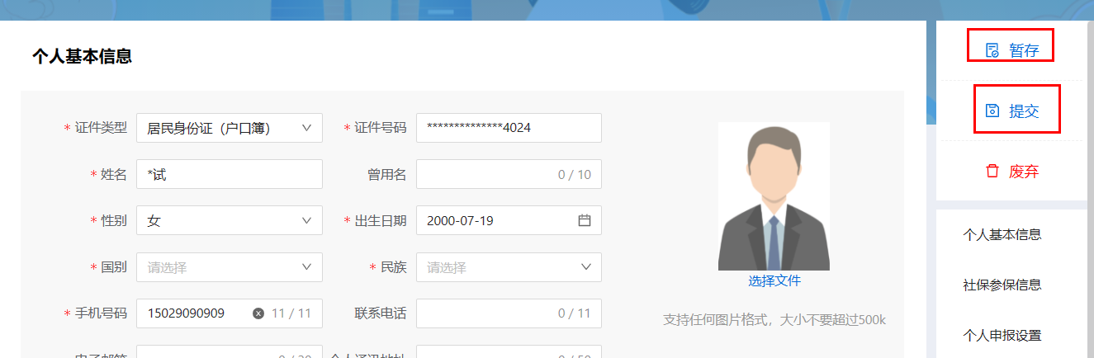

※ 个人提交后所有信息无法修改，需修改应及时撤回（单位尚未审核）或由各级审核单位审核后退回。

※ 申报人应及时查看退回信息并按要求修改后在规定时间内重新提交。个人申报记录中可以查看审核流程和修改要求。

## 5.1.2个人端委托评审申报流程

5.1.2.1 个人申报设置

#### 1.功能描述

该模块主要用于申报人所在地区、单位不具备相应职称系列、专业的评审权限，可委托其它地区、单位进行评审，同时出具委托函，申报人获取委托评审函后完善申报信息走正常审核流程。

#### 2.操作步骤

#### （1）申报入口：

点击主界面【立即申报】或个人主页，如下图5.31,5.32所示：



图5.31



图5.32

#### （2）选择工作单位

点击【工作单位】空白框，弹出工作单位查询框，如下图5.33所示：



图5.33

在【单位名称】空白框内输入工作单位名称关键字，点击查询，在下面列表中选择自己的工作单位后点击确认。如下图5.34所示。



图5.34

注：申报人所在工作单位在系统中建立单位账户后才能在该处查询和选择，未查询到个人工作单位的申报人须联系本单位职称业务管理部门进行注册，否则无法申报。单位账户的获取方式详见单位端操作说明。

#### （3）选择申报需求

根据自身申报需求在各自下拉菜单中选择相应的评价方式、申报系列、申报层级、申报专业、申报资格名称，委托评审函出具单位，选择完毕后，提交申请，如下图5.35所示：

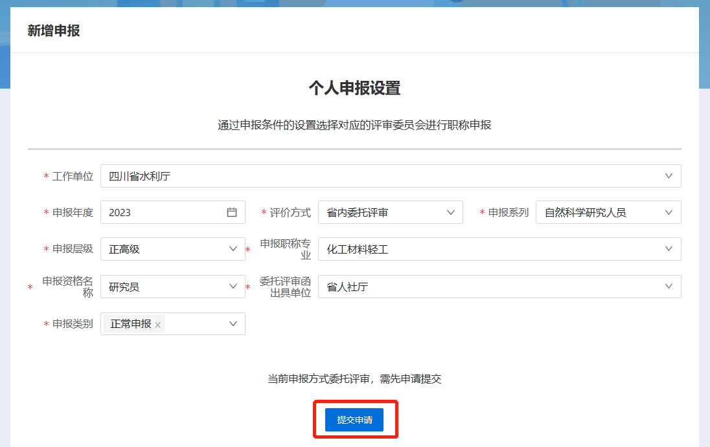

图5.35

5.1.2.2 个人申报信息

提交申请成功后，可以在个人端我的申报查看到提交的委托评审信息。如图5.36。

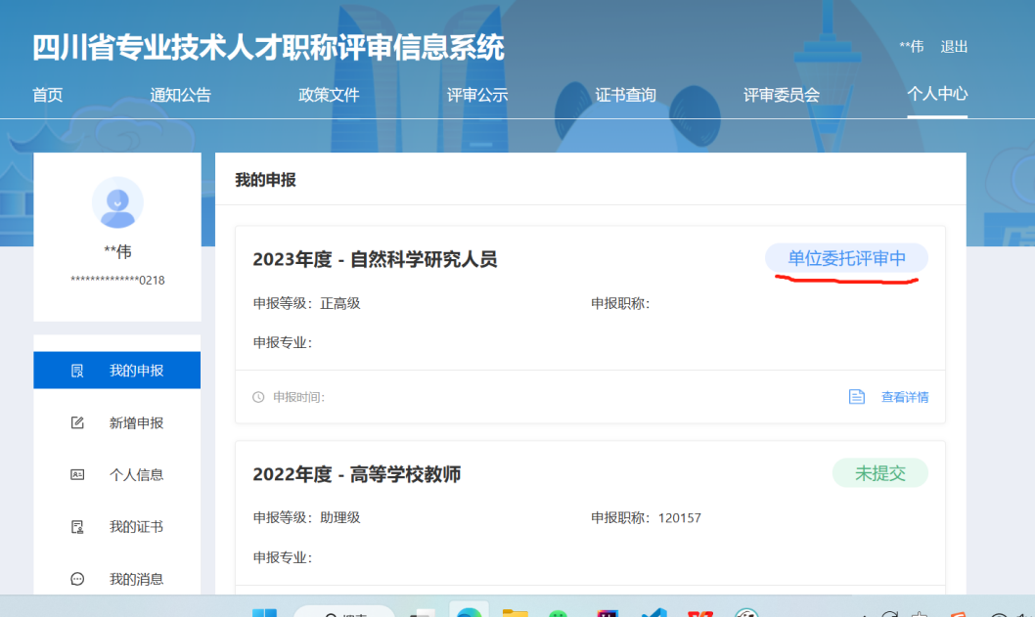

图5.36

委托评审审核通过后，个人端会更新当前申报状态，如图5.37，点击完善申报，进入申报页面，如图5.38。

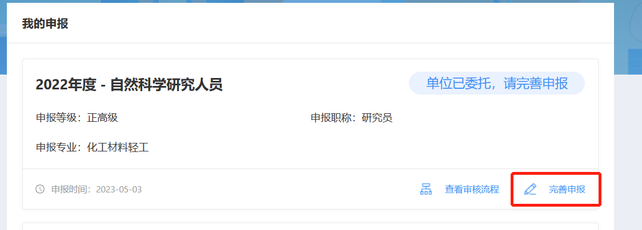

图5.37

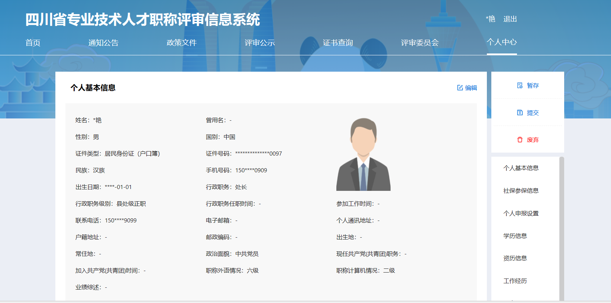

图5.38

申报人在我的申报页面点击完善申报，补充完善其余的申报信息，逐级提交至所委托的评审委员会审核，以上任一审核环节如发现材料不符合要求需退回申报人账户，修改后重新提交，直至所委托的评委会接收。全部申报人员材料接收完成后评审委员会组织专家评审，评审通过人员公示完成后，评审通过的人员信息上报到原所属地区的授权管理单位，颁发电子职称证书。

## 5.1.3个人端职称初定申报流程

5.1.3.1 个人申报设置

#### 1.功能描述

对符合政策条件的专业技术系列、层级、专业，由申报人在系统中发起初定申请，不需经评审委员会评审，由职称业务主管部门审核完成后直接提交至授权管理单位颁发证书。

#### 2.操作步骤

#### （1）申报入口：

点击主界面【立即申报】或个人主页，如下图5.39,5.40所示：



图5.39



图5.40

#### （2）选择工作单位

点击【工作单位】空白框，弹出工作单位查询框，如下图5.41所示：



图5.41

在【单位名称】空白框内输入工作单位名称关键字，点击查询，在下面列表中选择自己的工作单位后点击确认。如下图5.42所示。



图5.42

注：申报人所在工作单位在系统中建立单位账户后才能在该处查询和选择，未查询到个人工作单位的申报人须联系本单位职称业务管理部门进行注册，否则无法申报。单位账户的获取方式详见单位端操作说明。

#### （3）选择申报需求

根据自身申报需求在各自下拉菜单中选择相应的评价方式、申报系列、申报层级、申报专业、申报资格名称，选择完毕后，提交申请，如下图5.43所示：

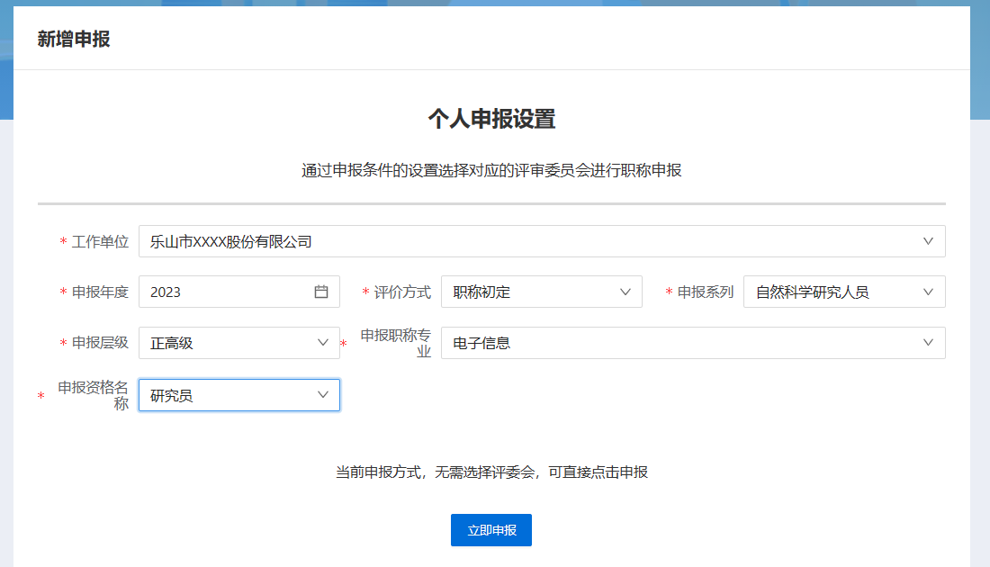

图5.43

### 5.1.3.2 个人申报信息

#### 1.功能描述：

该模块主要用于个人职称申报信息的填写，主要包含个人基本信息、社保参保信息、学历信息、资历信息、工作经历、业绩成果、社会团体。

#### 2.操作步骤

#### （1）个人基本信息

点击【个人基本信息】，填写申报人员的基本信息，信息项前有红色星号标记的为必填项。点击蓝色字体按钮上传，可以上传照片（上传的个人照片为近期免冠正面彩色证件照，背景色不限定，该照片将显示在电子职称证书上。照片为必传项）。如下图5.44所示：



图5.44

注：

注册时的信息（姓名、身份证号）及其关联信息不可修改；

【业绩综述】须如实填写在工作当中工作实绩和工作能力情况。

#### （2）社保参保信息

进入个人申报页面，系统会自动获取申报人获取社保库信息，显示数据来源。如下图5.45所示。



图5.45

#### （3）学历信息

点击【同步】，可以选择部分或全部已有的人社步学历平台的学历信息；点击【添加学历信息】，出现如下图5.46、5.47所示界面，填写相关学历信息后，点击确定。



图5.46



图5.47

#### （4）资历信息

点击【同步】，可以选择部分或全部已有的四川省、人社部职业资格证书；点击【资历信息】出现如下图5.48、5.49界面，填写资历信息，点击确定即可完成该信息项的录入。



图5.48



图5.49

#### （5）工作经历

点击【添加工作经历】，出现如下界面，填写工作经历信息，点击确定即可完成该信息项的录入，如下图5.50所示。



图5.50

注：工作经历的结束时间可以填写至今；申报人使用系统首次申报职称并通过后，下次申报职称时，之前任职的工作经历内容不可更改，目前在职的工作经历可进行修改。工作经历支持录入多条。

#### （6）业绩成果

点击【添加业绩成果】，出现如下图5.51、5.52、5.53所示界面，选择评委会自己符合的相关业绩模板，填写对应的申报评委会所需的业绩成果信息，点击确定即可完成该信息项的录入，支持多条录入。



图5.51



图5.52



图5.53

注：业绩成果、工作能力、破格条件由评委会组建单位根据评审标准条件等进行设置，因此不同的评审活动，或者同一个评审活动下不同的申报专业，所显示的内容会有所不同。

#### （7）继续教育

点击【添加继续教育经历】，出现如下图5.54所示界面，填写继续教育信息，点击确定即可完成该信息项的录入。



图5.54

### 5.1.3.3 暂存和提交

个人申报信息全部或部分填写后，可以点击页面右上角的【暂存】按钮，将所填信息保存，待补充完整后进行提交。如下图5.55所示。



图5.55

点击右上角的【提交】按钮，个人所填信息将提交至之前选择的【工作单位】账户，由工作单位进行审核和推荐，完成后填写相应信息后继续逐级提交审核。

点击右上角的【废弃】按钮，个人所填的本次申报信息将被删除，删除后，需要重新通过新增申报填写申报信息。



※ 个人提交后所有信息无法修改，需修改应及时撤回（单位尚未审核）或由各级审核单位审核后退回。

※ 申报人应及时查看退回信息并按要求修改后在规定时间内重新提交。个人申报记录中可以查看审核流程和修改要求。

## 5.1.4个人端职称初定申报流程

5.1.4.1 个人申报设置

#### 1.功能描述

对符合政策条件的专业技术系列、层级、专业，由申报人在系统中发起初定申请，不需经评审委员会评审，由职称业务主管部门审核完成后直接提交至授权管理单位颁发证书。

#### 2.操作步骤

#### （1）申报入口：

点击主界面【立即申报】或个人主页，如下图5.56,5.57所示：



图5.56



图5.57

#### （2）选择工作单位

点击【工作单位】空白框，弹出工作单位查询框，如下图5.58所示：



图5.58

在【单位名称】空白框内输入工作单位名称关键字，点击查询，在下面列表中选择自己的工作单位后点击确认。如下图5.59所示。



图5.59

注：申报人所在工作单位在系统中建立单位账户后才能在该处查询和选择，未查询到个人工作单位的申报人须联系本单位职称业务管理部门进行注册，否则无法申报。单位账户的获取方式详见单位端操作说明。

#### （3）选择申报需求

根据自身申报需求在各自下拉菜单中选择相应的评价方式、申报系列、申报层级、申报专业、申报资格名称，选择完毕后，提交申请，如下图5.60所示：

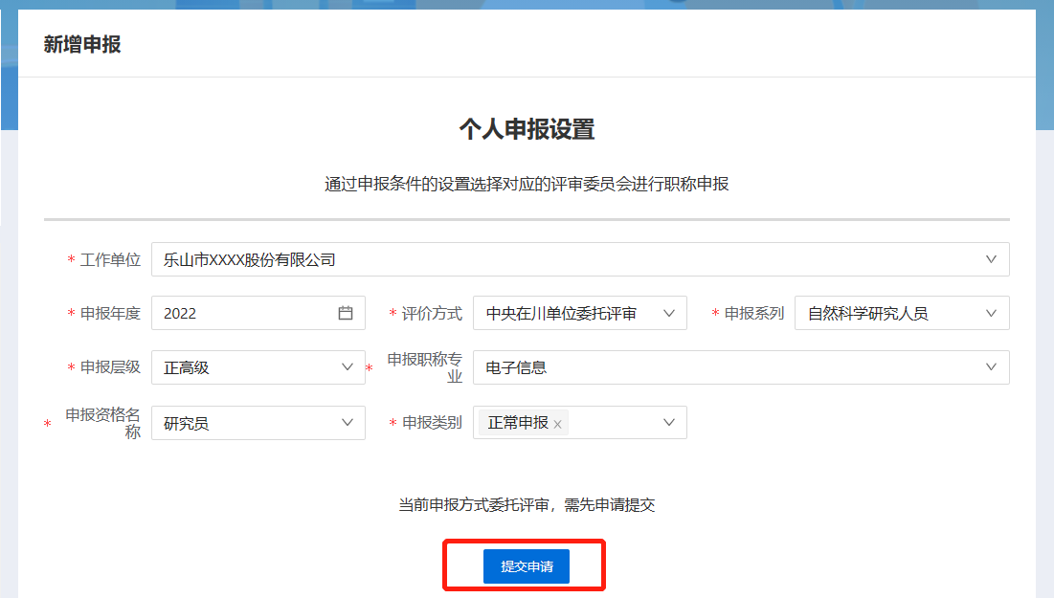

图5.60

5.1.4.2 个人申报信息

提交申请成功后，可以在个人端我的申报查看到提交的委托评审信息。如图5.61。



图5.61

委托评审审核通过后，个人端会更新当前申报状态，如图5.62，点击完善申报，进入申报页面，如图5.63。



图5.62



图5.63

申报人在我的申报页面点击完善申报，补充完善其余的申报信息，逐级提交至所委托的评审委员会审核，以上任一审核环节如发现材料不符合要求需退回申报人账户，修改后重新提交，直至所委托的评委会接收。全部申报人员材料接收完成后评审委员会组织专家评审，评审通过人员公示完成后，申报人可以在本系统中查看评审结果。

6.1 个人信息

## 6.1.1个人基本信息

点击个人信息，在个人基本信息右上角点击编辑，可以对个人基本信息，进行编辑，如下图6.1所示：

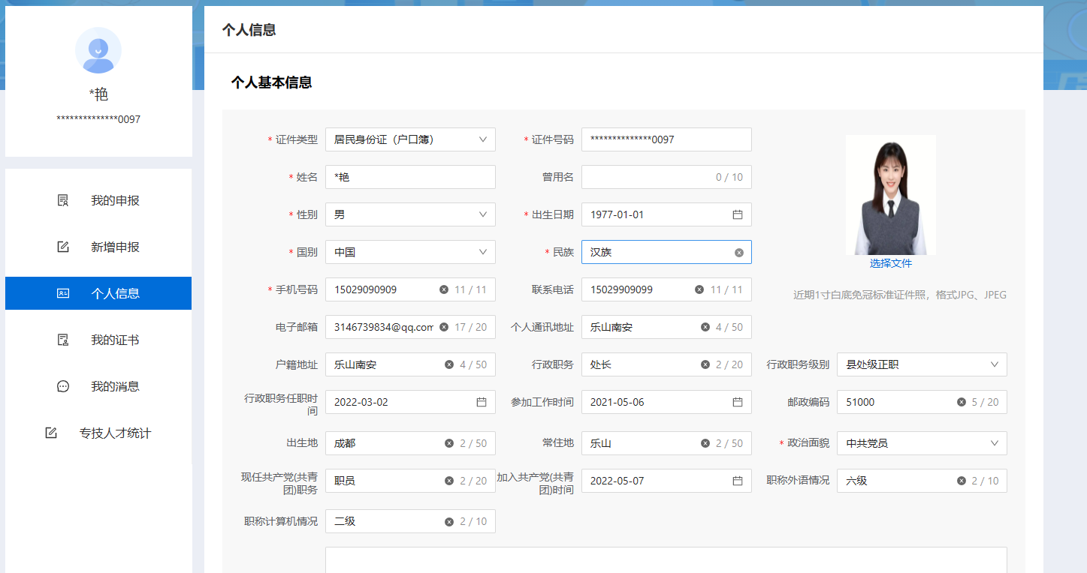

图6.1

注：

注册时的信息（姓名、身份证号）及其关联信息不可修改；

【业绩综述】须如实填写在工作当中工作实绩和工作能力情况。

## 6.1.2学历信息

点击【同步】，可以选择部分或全部已有的人社步学历平台的学历信息；点击【添加学历信息】，出现如下图6.2、6.3所示界面，填写相关学历信息后，点击确定。

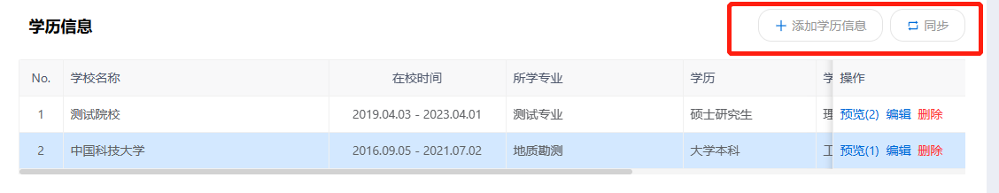

图6.2



图6.3

## 6.1.3资历信息

点击【同步】，可以选择部分或全部已有的四川省、人社部职业资格证书；点击【资历信息】出现如下图6.4、6.5界面，填写资历信息，点击确定即可完成该信息项的录入。



图6.4



图6.5

## 6.1.4工作经历

点击【添加工作经历】，出现如下界面，填写工作经历信息，点击确定即可完成该信息项的录入，如下图6.6所示。



图6.6

注：工作经历的结束时间可以填写至今；申报人使用系统首次申报职称并通过后，下次申报职称时，之前任职的工作经历内容不可更改，目前在职的工作经历可进行修改。工作经历支持录入多条。

## 6.1.5社会团体

点击【添加社会团体任职情况】，出现如下图6.7、6.8所示界面，填写社会团体信息信息，点击确定即可完成该信息项的录入。



图6.7



图6.8

## 6.1.6继续教育

点击【添加继续教育经历】，出现如下图6.9所示界面，填写继续教育信息，点击确定即可完成该信息项的录入。



图6.9

## 6.1.7考核情况

点击【添加考核情况】，出现如下图6.10、6.11所示界面，填写现职称考核信息，点击确定即可完成该信息项的录入。



图6.10



图6.11

## 6.1.8考试信息

申报**经济、统计、审计**等系列的专业技术人才，可以点击【添加考试信息】，出现如下图6.12、6.13所示界面，填写相关考试信息，点击确定即可完成该信息项的录入。



图6.12



图6.13

# 7.1专技人才统计

7.1.1 新增和修改

点击新增，进入新增页面，如图7.1。填写各项信息，填写完毕后，点击确定，完成新增；点击修改进入修改页面，如下图所示，进行信息更改。

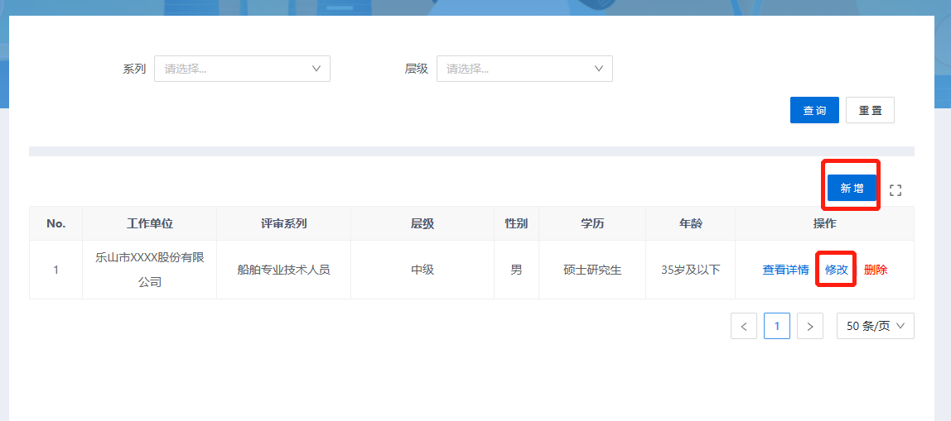

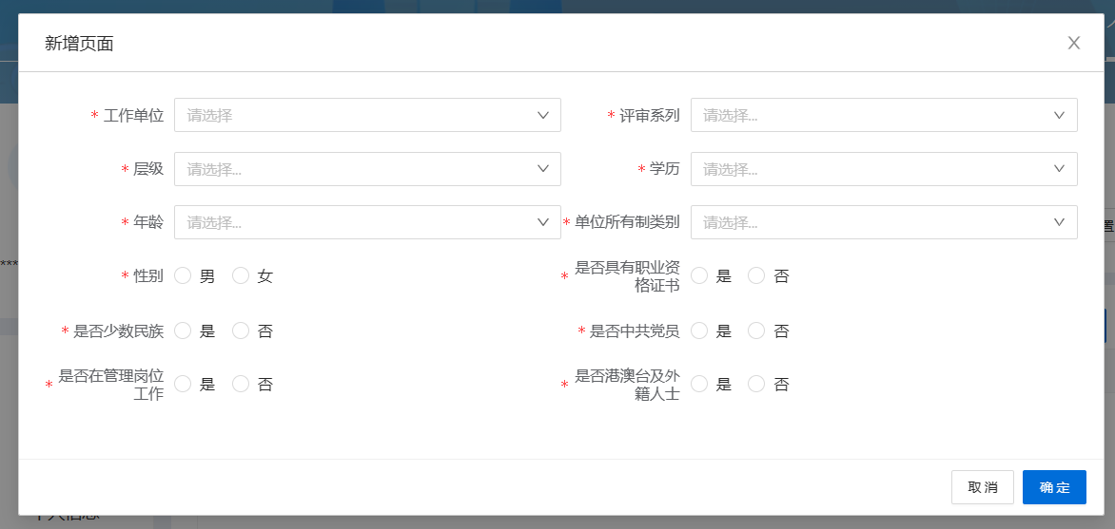

新增页面

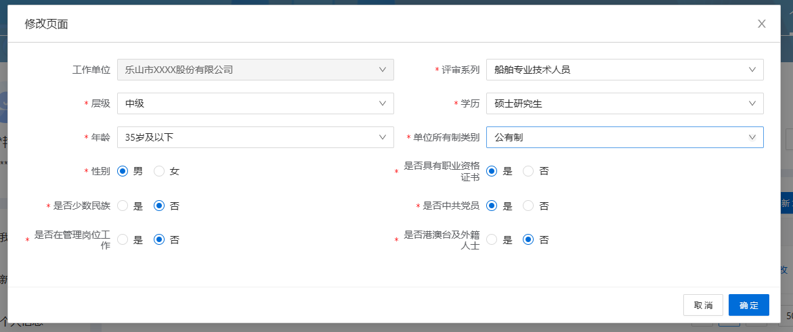

修改页面

图7.1

7.1.2 查看详情

个人端专技人才统计个人，通过新增录入一条专技人才，由单位端专技人才审核进行审核。可以通过查看详情查看审核进度，如图7.2，图7.3。

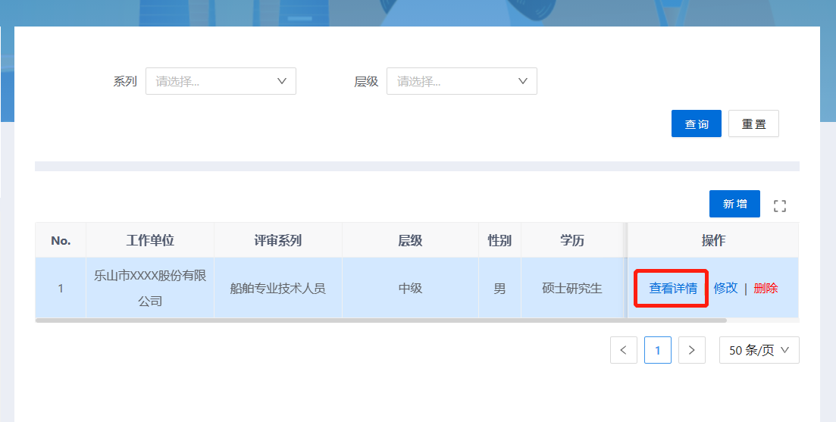

图7.2

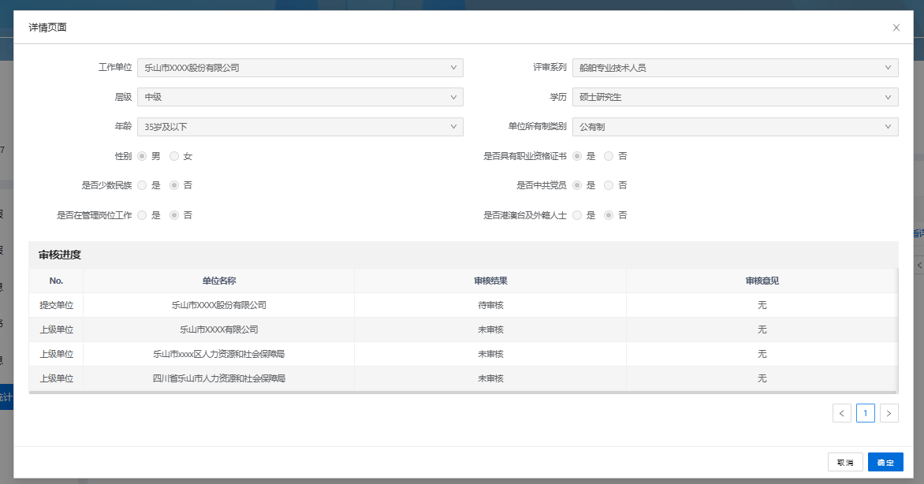

图7.3